Методическая разработка спортивно - игрового досуга для старших дошкольников «Красный, желтый, зеленый…»
Количество участников – 16 человек, дети старшего дошкольного возраста (6-7 лет).
Цель:
Способствовать закреплению знаний детей о правилах дорожного движения путем организации познавательно-игровой деятельности в специально созданных условиях дошкольного учреждения.
Задачи:
1. Продолжать формировать стереотип безопасного поведения на улицах города; знакомить с правилами дорожного движения, дорожными знаками и их назначением.
2. Продолжать развивать внимание, ловкость, координацию движений, быстроту реакции.
3. Закреплять знания о правилах безопасного поведения на дорогах, умение различать запрещающие, информационно-указательные и предупреждающие знаки сервиса; понятия «перекресток», «пешеходный переход» «средства регулирования движения»; классификации транспортных средств.
4. Способствовать развитию познавательных процессов, умения ориентироваться в окружающей обстановке, коммуникативных качеств личности.
5. Побуждать детей к процессу обеспечения личной безопасности (самосохранению) в условиях ускоряющегося жизненного ритма на дорогах.
Предварительная работа:
- Чтение художественной литературы о правилах дорожного движения: Волков С. "Про правила дорожного движения» (серия книг), Носов Н. «Кирюша попадает в переплёт», Носов Н. «Автомобиль», Юрлеин «Любопытный мышонок», Кончаловская Н. «Самокат»;
- Дидактические игры на знакомство с дорожными знаками: «Угадай, какой знак», «Светофор», «Водители», «Дорожные знаки», «Что показывает регулировщик», «На чём ездят люди», «Виды транспорта», «Найди и назови»;
- Изготовление поделок по теме; рисование детьми дорожных знаков для оформления зала;
- Рассматривание иллюстраций различного автотранспорта, заучивание стихов и отгадывание загадок о дорожных знаках, беседы о правилах безопасного поведения на улице, наблюдение за проезжей частью, за светофором, за поведением пешеходов.
Вид ресурса
Техническое оснащение - компьютер, музыкальный центр.
Оборудование:
Конусы -3 штук, обручи -5шт, карточки с изображением дорожных знаков, 3 детских коляски с куклами, 3 машины, пешеходная дорожка, 3 грузовика, 3 трафарета светофора

Зал украшен разноцветными шарами. На стене висят плакаты, содержащие информацию о ПДД, светофор, дорожные знаки.
Подготовлен необходимый спортивный инвентарь.
Дети одеты в спортивную форму, на груди – эмблемы команд.

Ход досуга:
«Красный, желтый, зеленый…»
Дети под музыку выходят в физкультурный зал. Мелодия №
Ведущая воспитатель:
Здравствуйте, ребята! Рада видеть вас в этом красивом зале.
Ребята, мы с вами живем в большом, красивом городе с широкими улицами и проспектами. По ним движется много легковых и грузовых автомобилей, трамваев, автобусов и никто никому не мешает. Это потому, что есть четкие и строгие правила для водителей и пешеходов. Кто из вас знает, как называются эти правила? – правильно, Правила Дорожного Движения.
Давайте проверим ваши знания, хорошо? Но прежде чем начать, я хочу проверить, знаете ли вы, какой транспорт движется по улицам нашего города.
1.Задание
Игра «Отгадай загадку и покажи отгадку»
«Автобус»
Что за чудо – длинный дом!
Пассажиров много в нем!
Носит обувь из резины.
И питается бензином!
(автобус)
«Автомобиль»
Для этого коня еда –
Бензин, и масло, и вода.
На лугу он не пасётся.
По дорогам он несётся.
(автомобиль)
«Трамвай»
Дом на рельсах тут как тут,
Всех умчит он в пять минут,
Ты садись и не зевай –
Отправляется …. (трамвай)
«Троллейбус»
Удивительный вагон!
Посудите сами:
Рельсы в воздухе, а он
Держит их руками.
(троллейбус)
Раздать зелёные мячики.
Инструктор:
Ребята, наши команды участвуют в спортивном досуге «Красный, желтый, зелёный». Сегодня вы покажите знания правил дорожного движения, свою ловкость и находчивость. На наш праздник пришли инспектор УГИБДД УМВД России по Курской области Ларичева Ольга Ивановна и председатель Регионального Спортивного Общественного Движения "Сила спорта" Бондарев Сергей Владимирович. Мы приглашаем их занять место в жюри и разрешите представить остальных членов нашего справедливого судейства.
Команды, поприветствуйте друг друга.
Команда «Пешеходы»:
Пешеходы – команда умелая, ловкая, сильная, смелая!
Команда «Водители»:
Мы – водители, не стой на пути, наша команда всегда впереди
Команда «Светофоры»
Мы светим ночью,
Светим днём,
Мы никогда не подведём.
Инструктор:
Спасибо! Команды поприветствовали друг друга и готовы к соревнованиям, но перед любым соревнованием нужна разминка. Команды постройтесь для проведения разминки. Мелодия №
Музыкальная РАЗМИНКА. «Был светофор зелёный». Мелодия №
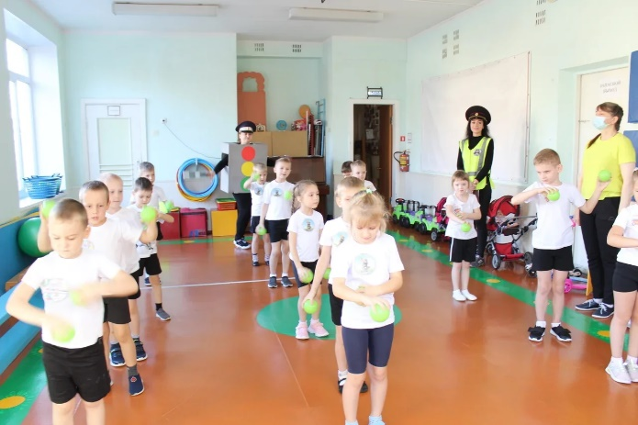
Инструктор:
Итак, внимание! Команды постройтесь для проведения эстафет. Собираем мячики. Мелодия №
Выставляем 3 фишки-конус и самокаты.
Эстафета «Внимательный шофер» - самокате объезжая препятствия, вернуться обратно и передать эстафету. Мелодия №
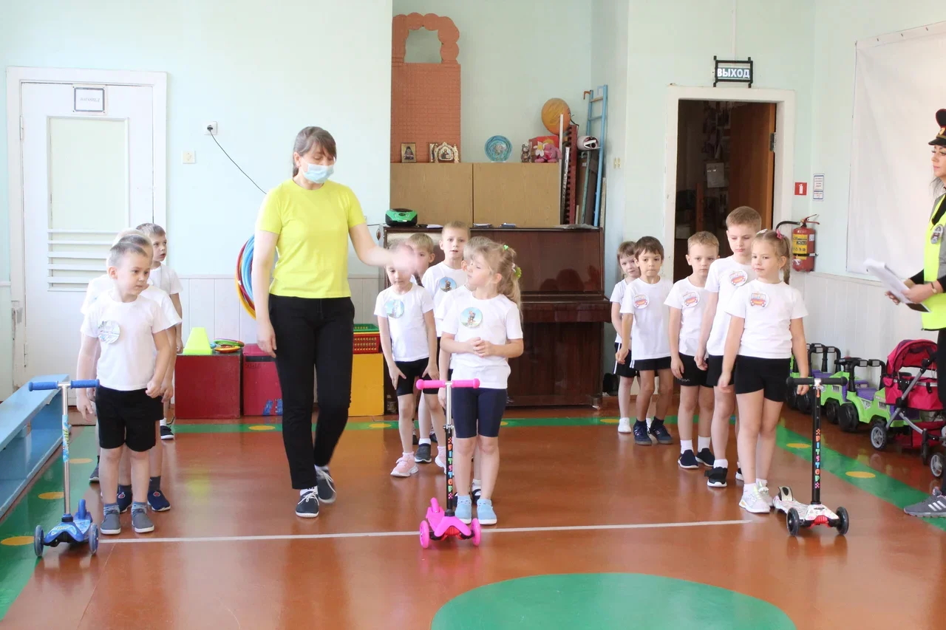
Забираем самокаты, выставляем модули по 3 штуки объезжают, коляски с куклами.
Эстафета «Пешеходы» - пройти с коляской, не нарушая правила:
обойти все конусы, пройти по пешеходной дорожке и вернуться обратно, передать эстафету следующему. Мелодия №
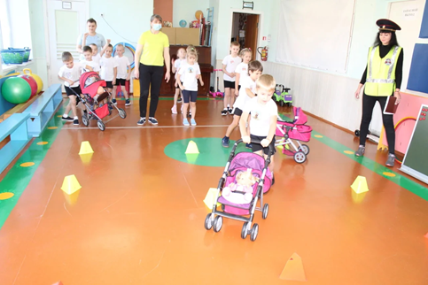
Убираем всё. Даем светофоры.
Эстафета «Сломанный светофор». Мелодия №
Ребёнок читает стихотворение.
На светофоре - красный свет!
Опасен путь - прохода нет!
А если жёлтый свет горит,-
он «приготовься» говорит.
Зеленый вспыхнул впереди –
свободен путь - переходи.
У каждой команды есть трафарет светофора без сигналов и 6 кружочков: красный, синий, коричневый, желтый, белый и зеленый. Ваша задача «отремонтировать» сломанный светофор – выбрать нужные цвета кружочков и собрать кружочки в той последовательности, в какой они должны быть на светофоре.
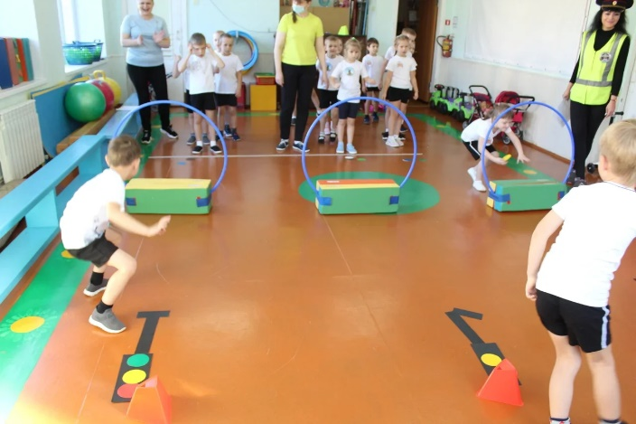
Убираем всё. Выставляем обручи цветные 3 штуки.
Игра на внимание “Какой сигнал быстрее загорится” Мелодия №
Ребёнок читает стихотворение.
Выходя на улицу,
Приготовь заранее
вежливость и сдержанность,
А главное – внимание.
Мы запомним с детский лет:
Красный свет – движенья нет,
Желтый – стой, смотри вокруг,
А зеленый – лучший друг.
Дети образуют три круга вокруг своего обруча зелёного, красного, желтого (трех сигналов светофора). Начинает звучать музыка, дети разбегаются по залу. В момент, когда музыка заканчивается, игроки в кратчайшее время должны снова построить круг вокруг своего обруча. Выигрывают те, кто построилась раньше всех.
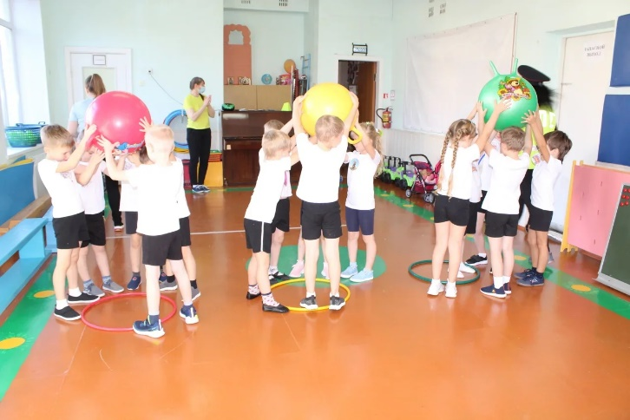
Убираем обучи, выставляем продукты и грузовики.
Ведущая:
Это что за богатырь
Вдоль дороги поднял пыль?
По асфальту напрямик
Едет с грузом... (грузовик).
Эстафета “Грузовики” Мелодия №
На грузовиках нужно доставить продукты в ящики.
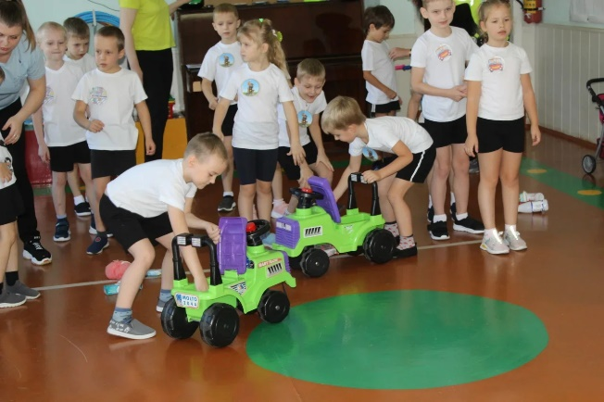
Убираем продукты и грузовики. Выставляем большие обручи.
Эстафета «Остановка общественного транспорта» Мелодия №
Ведущая:
У каждого транспорта есть своя остановка
и следующая эстафета называется
В этом месте пешеход
Терпеливо транспорт ждет.
Он пешком устал шагать,
Хочет пассажиром стать.
Первый ребенок в команде – водитель, в руках руль, бежит с пассажиром до обруча оставляет его там, возвращается к команде. К нему прицепляется другой участник, и вместе они бегут до обруча, где «пассажир» отцепляется. «Водитель» перевозит всех участников. Побеждает та команда, «водитель» которой первым перевезет своих «пассажиров».
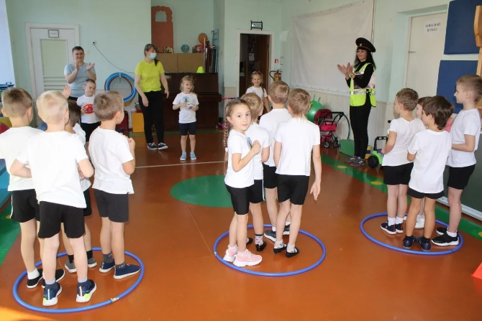
Убираем обручи.
Песня «Дорожные знаки»
Выставляем магнитные доски.
Ведущая :
На шумной улице всегда
Встречают вас кругом друзья!
Что это за друзья?
Дети «Дорожные знаки»
Игра «Дорожные знаки». Мелодия №
Командам по очереди приносят знаки, а дети должны правильно назвать, что обозначает этот знак. Ведущий хвалит детей за правильные ответы. «Пешеходный переход», «Дети», «Велосипедная дорожка», «Автобусная остановка», «Движение запрещено», «Железнодорожный переезд».
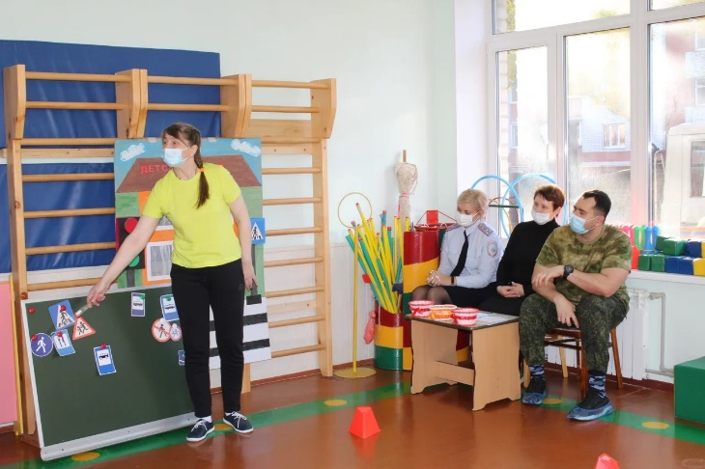
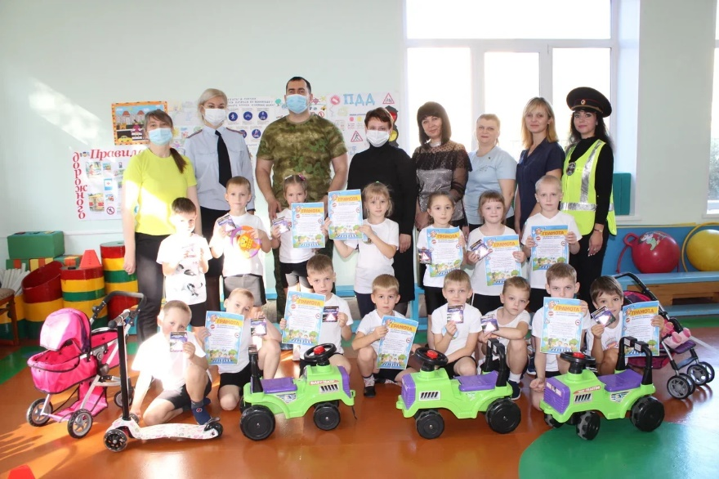
Убираем магнитные доски.
Инструктор: Пока наши команды ждут результатов соревнований, жюри подсчитывают баллы, объявляется игра «УГАДАЙ И ПОЗВОНИ»
Ведущий загадывает загадку, дети, у которых есть это изображение, выходят на середину. Игроки должны назвать номер службы и что он означает и как правильно туда звонить. Выбрав табличку с номерами 101; 102; 103 игроки встают рядом с изображением транспорта.
Ребёнок: Есть специальный транспорт,
Помогающий в беде,
Уступай ему дорогу,
Коль увидишь ты везде!
«Скорая помощь» телефон 103
Ребёнок: И в ясный день, и даже в полночь
Всегда спешит к больным на помощь.
Дорогу ей все уступают
И с уваженьем пропускают (скорая помощь). (Показывает цифры 103)
Ребёнок: Доктора спешат к больному,
Чтоб успеть его лечить,
А вот кто спешит скорее
Преступление раскрыть! (полиция). (Показывает цифры 102)
Ребёнок: Темной ночью, ясным днем
Он сражается с огнем.
В каске, будто воин славный,
На пожар спешит... (пожарный) (Показывает цифры 101)
Жюри подводит итоги праздника. Дети награждаются памятными медалями и памятными дипломами. Награждение за газеты. Мелодия №
Слово инспектора ГИБДД.
Ведущий: Наш веселый праздник подошел к концу. Все участники старались и показали, что растете грамотными и внимательными. Жаль, ребята, нам с вами расставаться, но пришла пора прощаться. «До свидания! Спасибо за внимание!» Под звуки марша дети выходят из зала. Мелодия №

